2º ESO. TAREAS DEL 12 AL 17 DE ABRIL
Mi nuevo correo es veigamartinezmarina@gmail.com
Empezamos con el tema 8. Technology Today.
Sacar vocabulario de la pg. 88 y estudiar bien. Hacer ejercicios 2,3 y 4.
Pg. 90 Ej 1 y 2.
Pg. 91 READING y ej. 3,4 y 5.
Pg. 92 Copia en tu cuaderno la tabla, estúdiala, ve a la pg. 162 Grammar Appendix y léelo bien. Haz todos los ejercicios de la página 92.
https://www.youtube.com/watch?v=Sc5CV5VzMqk Mira este video sobre GOING TO.
Pg. 93 ejercicios 4 y 5.
PLAY ONLINE https://www.amnh.org/explore/ology/biodiversity/theodore-roosevelt-s-outdoor-adventures Elige uno de los tres estados:Arizona, Wyoming o California. Si tienes tiempo, atrévete con los tres, vas a descubrir muchas curiosidades.
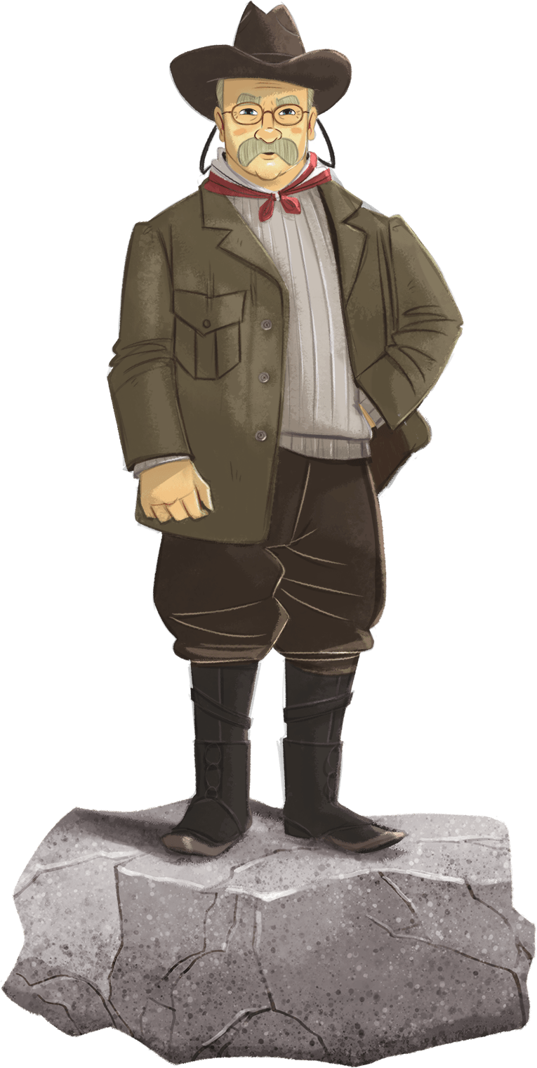
The American Museum of Natural History- Descubre sitios impresionantes en la naturaleza con el antiguo presidente Theodore Roosevelt.

